Biblioteka poleca
Jak wyjaśnić dzieciom, czym jest wirus, dlaczego ich życie stało się tak dziwne i jak zapobiegać jego rozprzestrzenianiu? Wydawnictwo Olesiejuk opublikowało świetnego, darmowego ebooka.
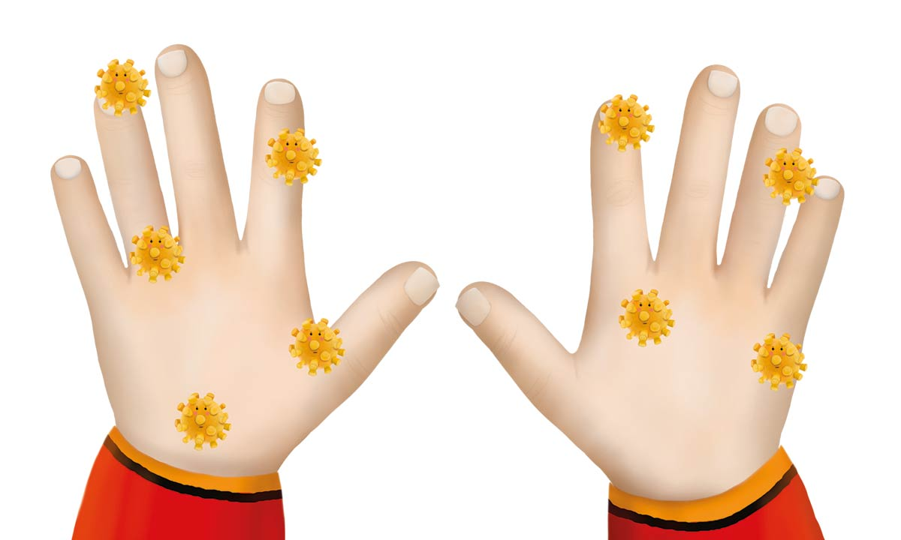

https://biblioteka.pl/artykul/Polecamy-Darmowy-ebook-o-koronawirusie/9618?fbclid=IwAR3iMl-UqsOKu993djEZjUrKn4O7SUGjw52OkvSJVVDqTVIoOKJAz1pAex8

